# **ЭЛЕМЕНТЫ ИНТЕРФЕЙСА САЙТА**

Общий источник

Элементы интерфейса, их еще называют элементы управления, которые используются при разработке сайта и при его использовании. Рассказываем, что есть что на самом деле.

Кнопка — элемент, при нажатии на который происходит какое-то действие на сайте.

Элементы интерфейса

Radiobutton — позволяет пользователю выбрать одну опцию.

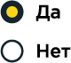

Checkbox — позволяет выбрать несколько опций.

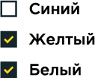

Select — позволяет пользователю выбрать одну опцию из выпадающего списка.

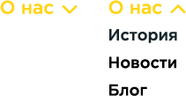

Accordeon — элемент интерфейса состоящий из заголовков и скрываемого и открываемого контента.

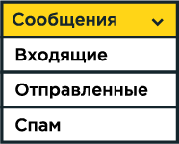

Слайдер — переключатель изображений (или другого контента) работающий автоматически или вручную.

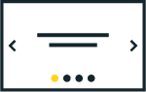

Контент — текст, изображения, видео, то есть наполнение сайта.



Popup — небольшое всплывающее окно в углу экрана.



Модальное окно — разновидность всплывающего окна. Оно появляется на большую часть экрана и блокирует работу с остальным сайтом. Это может быть форма обратной связи, или просмотр фотографий в вк и фейсбуке.

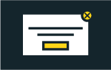

Блок (Экран) — смысловой элемент включающий в себя информацию только об одной сущности. Обычно блок начинается с заголовка и отделен от следующего каким-либо визуальным решением, цветом, линией, тенью.

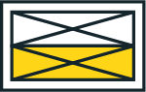

Раздел — страница сайта. Тут все просто.



Шапка (хеддер / header) — самая верхняя часть сайта. Обычно в ней расположены логотип, меню и контактная информация. Шапка чаще всего бывает закрепленной, т.е. она перемещается вместе с перемещением пользователя по странице.

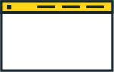

Подвал (футер / footer) — самая нижняя часть сайта. Чаще всего в ней расположена карта сайта, контактные данные, быстрые ссылки на популярные разделы, копирайт, политика конфиденциальности и ссылка на разработчика сайта.

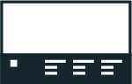

Галерея — набор из нескольких изображений.



Превью (preview) — изображение или часть другого контента, уменьшенная в размере. При нажатии на превью открывается исходный размер контента, отображаемого в превью.



Бордер — обводка элемента. Бывает solid (цельной), dashed (линиями) и dotted (точками).

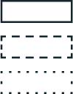

Тултип (tooltip) — подсказка, всплывающая при наведении на элемент.

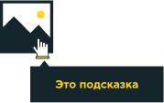

Курсор Поинтер (Pointer) — тип курсора в виде руки с вытянутым указательным пальцем. Обычно появляется при наведении на ссылку.

Элементы интерфейса

Курсор Текст (Text) — тип курсора, стандартный для редактирования текста.

Элементы интерфейса

Навигация — любой вид элементов позволяющий перенаправлять пользователя на похожий элемент будь то страница, другая картинка, следующий текст и так далее.



Пагинация — нумерация страниц, обычно отображенная как навигация в конце страницы.



Списки — в веб интерфейсах присутствуют нумерованные списки (цифрами), маркированные списки (точки, квадратики, кружки, черточки) и списки определений.

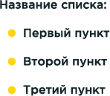

Стрелочки — вид навигации.

Элементы интерфейса

Поисковая строка — строка для ввода поискового запроса.

Элементы интерфейса

Плеер — элемент воспроизводящий аудио и видеофайлы.

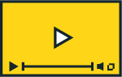

Ползунок — предназначен для ввода чисел в указанном диапазоне.

Элементы интерфейса

Текстовое поле — поле для ввода текстовых значений.

Элементы интерфейса

Поле пароля — поле для ввода пароля. Автоматически скрывает символы, заменяя их на точки.

Элементы интерфейса

Маска — это значения, указывающие формат допустимых значений входных данных в поле.

Элементы интерфейса

Ссылка — элемент интерфейса перенаправляющий вас по адресу, указанному в нем.

Элементы интерфейса

Якорь — элемент интерфейса перенаправляющий вас по адресу и к конкретному элементу, указанному в нем.

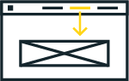

Вкладки (табы) — элемент интерфейса, так же как и аккордеон, состоит из заголовка и скрытого контента, на который можно попасть при обращении к заголовку.

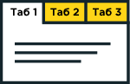

Строка загрузки — элемент, показывающий степень загрузки контента или исполняемой функции.

Элементы интерфейса

Переключатель (switch) — элемент интерфейса, который позволяет выбрать одно из состояний, чаще всего вкл/выкл.

Элементы интерфейса

Алерт окно — всплывающее окно, блокирующее взаимодействие пользователя не только с элементами на данной страницы, но и в целом со всем браузером.

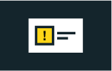

Прелоадер (Preloader) — анимированный элемент, воспроизводящийся в процессе загрузки сайта, видео, изображений и другого контента.



Рейтинг (Rating bar) — элемент интерфейса показывающий среднюю оценку.

Элементы интерфейса

Теги — элемент чаще всего располагающийся под контентом. Показывает принадлежность статьи, товара и пр. к конкретной категории. Зачастую при нажатии на тег, вы попадете на страницу со всем контентом, у которого есть такой тэг



Хлебные крошки — навигационная цепочка — элемент интерфейса, показывающий путь от начала до того уровня, где в данный момент находится пользователь.